عنوان فارسی: | مدل‌سازی و طراحی بهینه موتور سوئیچ رلوکتانس با رتور قطعه‌ای تقویت‌شده با مغناطیس ‌دائم
Modeling and optimal design of segmental rotor switched reluctance motor assisted with permanent magnet |  | Title:

مشخصات پژوهش
نوع پژوهش: بنیادی ❶توسعهای ⃝ کاربردی ❷
آیا پژوهش تقاضا محور است (شماره قرارداد و نام سازمان ذکر شود):
آیا پژوهش جامعه محور است (نوع معضل ذکر شود):
آیا برای انجام پژوهش نیاز به خدمات آزمایشگاهی- کارگاهی دارید؟ | برای صحت مدلسازی و طراحی انجام‌شده، ساخت موتور و فراهم‌نمودن نتایج آزمایشگاهی موردنیاز می باشد.
آیا این پژوهش نیاز به اخذ کد اخلاق دارد؟
میزان همپوشانی با سایر منابع بر اساس سامانه ایرانداک :
کلمات کلیدی (3 تا 5 مورد) :
کلمات کلیدی فارسی: | موتور سوئیچ رلوکتانس، رتور قطعه‌ای، مغناطیس ‌دائم، طراحی بهینه، مدل مدار معادل مغناطیسی
Switched reluctance motor, segmental rotor, permanent magnet, optimal design, magnetic equivalent circuit model |  | Keywords:
تأئید و تصویب: (درصورت نیاز دانشجو به نسخه کاغذی لازم است این بخش تکمیل و امضا گردد.)
امضای دانشجو: | امضای استاد راهنمای اول: |  | امضای استاد راهنمای دوم: |  |  | امضای استادان مشاور:
امضای مدیرگروه: |  | امضای رئیس دانشکده: |  |  | امضای مدیر تحصیلات تکمیلی و استعدادهای درخشان:
 | تاریخ تصویب در شورای گروه: ............................... |  |  | تاریخ تصویب در شورای دانشکده: ............................... |  |  | تاریخ تصویب در شورای تحصیلات تکمیلی: ...............................
1-شرح مختصری از موضوع کلی و زمینۀ اصلی پژوهش:
موتور سوئیچ رلوکتانس (SRM) نوعی از موتورهای الکتریکی هستند که به دلیل طراحی ساده و عملکرد مؤثر، توجه زیادی را در صنایع مختلف کسب کرده است. این موتورها به‌خصوص به‌خاطر وجود سیم‌پیچی فقط در طرف استاتور و آنهم از نوع متمرکز و همچنین ساختار مقاوم، گزینه‌های مناسبی برای کاربردهای صنعتی محسوب می‌شوند. مطابق شکل (1)، استاتور از یک هسته آهنی حاوی تعدادی سیم‌پیچی متمرکز تشکیل شده است و عبور جریان DC از آنها باعث تولید میدان مغناطیسی در موتور می‌شود. این میدان مغناطیسی باعث جذب قطب‌های رتور که از جنس آهن است می‌شود و به این ترتیب گشتاور از نوع رلوکتانسی در SRM تولید می‌گردد. همانطور که از شکل مزبور به وضوح مشاهده می‌گردد، رتور از جنس آهن دارای قطب برجسته فاقد هرگونه سیم‌پیچی می‌باشد و به این دلیل SRM از ساختاری مقاوم برخوردار است. قطب‌های رتور به‌گونه‌ای طراحی شده‌اند که مقاومت مغناطیسی (رلوکتانس) در موقعیت‌های مختلف آن متفاوت است. بیشترین رلوکتانس (کمترین اندوکتانس) در موقعیت ناهم‌راستایی کامل (Unaligned) اتفاق می‌افتد و کمترین رلوکتانس (بیشترین اندوکتانس) در موقعیت هم‌راستایی کامل (Aligned) است. این موقعیت های مهم برای یک SRM سه‌فاز در شکل (2) نشان داده شده‌اند.
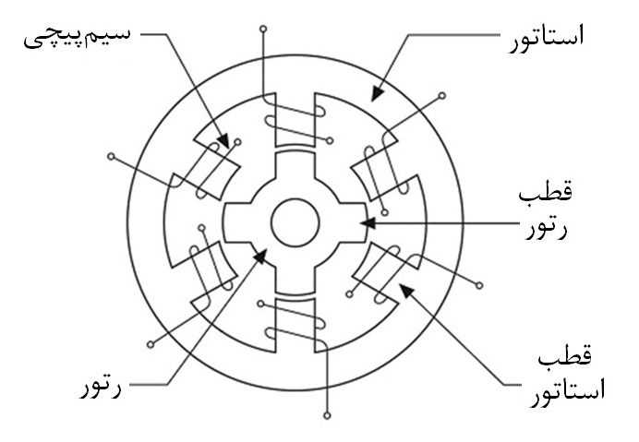
شکل 1- برش عرضی یک موتور سوئیچ رلوکتانس 6 به 4 (6/4 SRM)
از آنجائیکه تولید نیرو (گشتاور) همیشه در جهت افزایش اندوکتانس فاز است، ناحیه عملکرد موتوری از موقعیت ناهم‌راستایی کامل تا موقعیت هم‌راستایی کامل می‌باشد. در موقعیت ناهم‌راستایی کامل، گشتاور تولیدی صفر است زیرا دو نیروی یکسان در جهت‌های مخالف به رتور وارد می‌شوند. زمانیکه رتور کمی از موقعیت مزبور عبور کرده باشد، در صورت تحریک سیم‌پیچی، یک نیروی جذبی به قطب رتور مجاور مطابق شکل 3-الف اعمال می شود که مولفه محیطی این نیرو (F_{t}) باعث تولید گشتاور می‌گردد. نیروی شعاعی (F_{r}) منشاء تولید نویز در SRM است که عیب اصلی این موتور به‌حساب می‌آید. گشتاور تولیدی باعث حرکت رتور به سمت موقعیتی می‌شود که در آنجا رلوکتانس می‌نیمم و اندوکتانس ماکزیمم است. از آنجایی‌که نیروی محیطی در موقعیت هم‌راستایی کامل مطابق شکل (3-ب) صفر است، قبل از رسیدن به این موقیعت بایستی فاز بعدی تحریک شود (شکل (3-ج)). به عبارت دیگر، با تحریک متوالی فازها (سوئیچینگ)، قطب‌های فعال میدان مغناطیسی تغییر یافته و رتور به سمت قطب جدید حرکت می‌کند. این فرایند به‌طور پیوسته تکرار می‌شود و باعث تولید گشتاور و چرخش رتور می‌شود. ساختار و اصول عملکرد انواع SRM با جزئیات بیشتر در ]1-2[ شرح داده شده است.
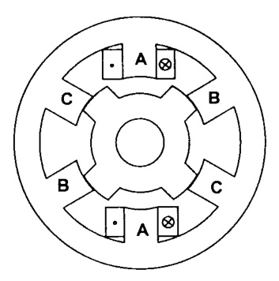 | 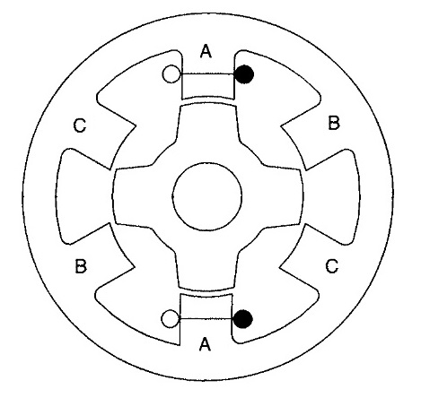
(الف) | (ب)
شکل 2- موقعیت‌های مهم SRM : (الف) ناهم‌راستایی کامل برای فاز A و (ب) هم‌راستایی کامل برای فاز A
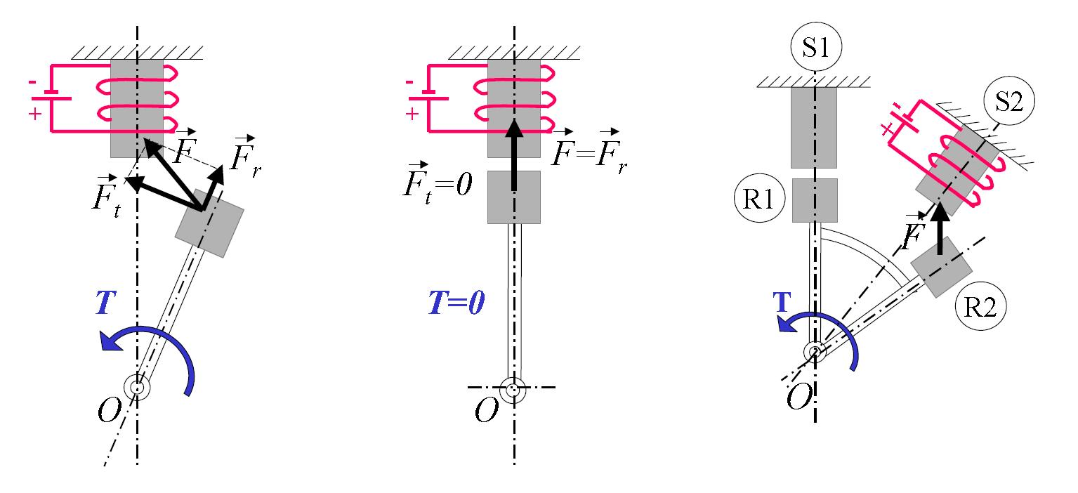
(الف) | (ب) | (ج)
شکل 3- اثر جذب قطعه آهنی توسط الکترومغناطیس: (الف) تولید نیرو (گشتاور) با تحریک فاز اول، (ب) گشتاور صفر در موقعیت هم‌راستایی کامل و (ج) تولید گشتاور با تحریک فاز بعدی (فاز دوم)
موتورهای سوئیچ رلوکتانس به دلیل مزایای خاص خود در کاربردهای مختلفی مورد استفاده قرار می‌گیرند. به دلیل ساختار ساده و مقاوم و همچنین قابلیت اطمینان بالا، SRM به‌عنوان یکی از گزینه‌های مطلوب برای محیط‌های خشن مانند معادن و صنایع تولیدی سنگین می‌باشد. بالابودن قابلیت اطمینان در این موتور به این علت است که هر فاز به‌صورت جداگانه کنترل می‌شود و حتی در صورت خرابی یکی از فازها، موتور همچنان می‌تواند با فازهای باقی‌مانده به کار خود ادامه دهد. به این خاطر، SRM انتخاب بسیار مناسبی در کاربردهای فضایی می‌باشد ]3-4[. همچنین، SRM به دلیل سادگی ساختار و عملکرد مناسب برای بازه وسیعی از سرعت، کاندید خوبی برای کاربرد خودرو برقی می‌باشد و تحقیقات متعددی در این زمینه صورت پذیرفته است ]5-7[.
انواع و ساختارهای مختلفی از SRM در سه دهه گذشته توسط محققان معرفی شده‌اند. یکی از مهم‌ترین ساختارهای معرفی‌شده، موتور سوئیچ رلوکتانس دارای رتور قطعه‌ای (SRSRM) که اولین تحقیق جدی روی آن توسط آقای Mecrow و همکاران در سال 2002 انجام پذیرفت ]8-10[. ساختار و خطوط شار مغناطیسی یک 12/8 SRSRM ساخته‌شده در مراجع مزبور در شکل (4) نشان داده شده است. در مقایسه با SRM مرسوم که خطوط شار یک نمونه از آن (8/6 SRM) در شکل (5) مشاهده می شود، شار مسیر کوتاه‌تری را در SRSRM طی می‌کند و این باعث کاهش تلفات هسته و بهبود عملکرد موتور می‌گردد. در طراحی رتور به صورت قطعه‌ای، توزیع بهتری از میدان مغناطیسی ایجاد می‌شود و به‌دلیل طراحی خاص این موتور نویز و لرزش‌های مکانیکی که ایراد اصلی SRM می‌باشد، کاهش می‌یابد.
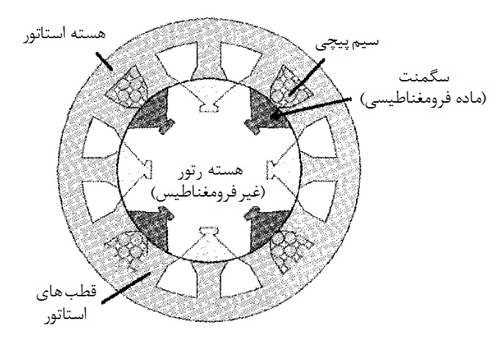 | 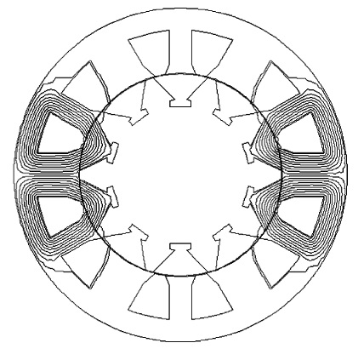
(الف) | (ب)
شکل 4- موتور سوئیچ رلوکتانس با رتور قطعه‌ای (segmental): (الف) ساختار و (ب) خطوط شار در موقعیت هم‌راستایی کامل ]9 [

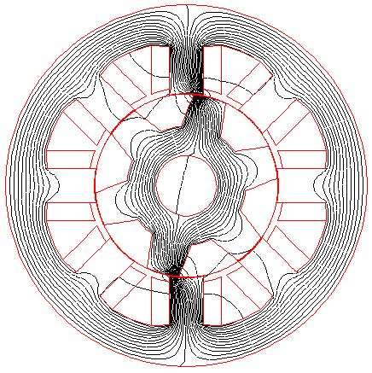
شکل 5- خطوط شار برای یک 8/6 SRM مرسوم
استفاده از رتور قطعه‌بندی‌شده موجب کاهش وزن و هزینه موتور نیز می‌گردد. گشتاور تولیدی در SRSRM با گشتاور SRM مرسوم در شکل (6) مقایسه شده‌اند و از این شکل نتیجه می‌شود که SRSRM قابلیت تولید گشتاور به وزن بیشتری دارد. به دلیل ویژگی‌های بارز SRSRM، تحقیقات متعددی از سال 2002 تاکنون روی مدل‌سازی و طراحی این موتور انجام شده است و همچنین برای کاربردهای مختلف مورد استفاده قرار گرفته است ]11-15[.
اضافه‌نمودن مغناطیس دایم (PM) به ساختار موتورهای الکتریکی، منجر به معرفی موتورهای جدید با ساختار ترکیبی می‌شود که یکی از مزایای بارز آن همانطور که از شکل (7) به وضوح مشاهده می‌شود، افزایش گشتاور تولیدی موتور است. برای SRM مرسوم نیز تحقیقات متعددی در این زمینه صورت پذیرفته است و با اضافه‌کردن PM ساختارهای جدید دارای عملکرد بهتر معرفی شده‌اند ]16-23[. استفاده از PM می‌تواند باعث افزایش راندمان موتور گردد زیرا بخشی از گشتاور توسط مغناطیس‌ها تولید می‌شود.
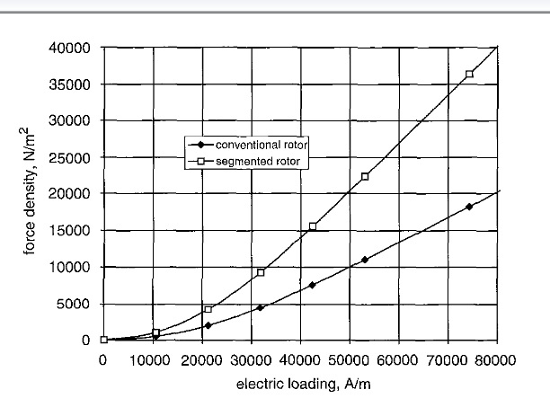
شکل 6- مقایسه چگالی نیرو (گشتاور) تولیدی در SRM با رتور مرسوم و SRM با رتور قطعه‌ای ]8 [
بکارگیری PM در ساختار SRM همچنین می‌تواند نیروهای شعاعی را که منشاء نویز و لرزش هستند، کاهش دهند. در مورد SRSRM نیز، ساختارهای جدید با اضافه‌نمودن PM در مقالات معرفی شده‌اند ولی از آنجائیکه نوع خاصی از SRM است، تحقیقات انجام‌شده در این زمینه در مقایسه با SRM مرسوم کمتر می‌باشد ]24-27[. هدف اصلی از پژوهش حاضر، معرفی ساختاری جدید از SRSRM دارای PMمی‌باشد که نسبت به موتورهای موجود عملکرد بهتری از جنبه‌های مختلف همچون چگالی گشتاور بیشتر، دمای پائین‌تر و نویز کمتر، داشته باشد. مدل‌سازی موتور معرفی‌شده با روش مدار معادل مغناطیسی (MEC) و بهینه‌سازی طراحی از دیگر اهداف اصلی این رساله می‌باشد. لازم به ذکر است که MEC یک روش تحلیلی برای مدل‌سازی به حساب می‌آید و به خاطر سرعت محاسبه زیاد آن در مقایسه با روش اجزاء محدود تحقیقات قابل‌توجه‌ای در زمینه معرفی مدل‌های مبتنی بر روش MEC برای SRM مرسوم انجام گرفته است ]28-32[. بنابراین، ارایه یک مدل MEC برای ساختار جدید SRSRM دارای PMکه مشخصه‌های عملکرد این موتور را با سرعت زیاد و دقت قابل‌قبول پیش‌بینی نماید، کاریست ارزشمند و ضروری.
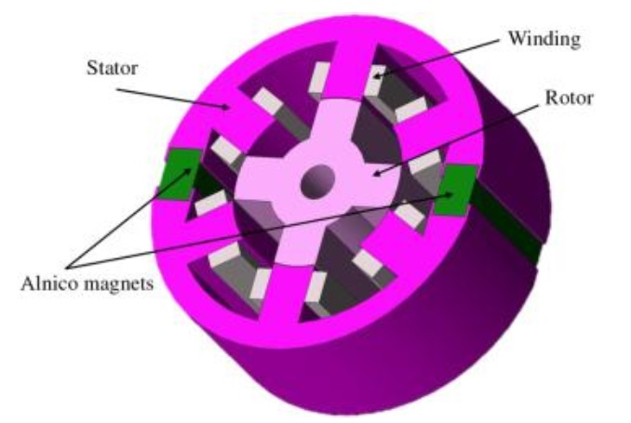 | 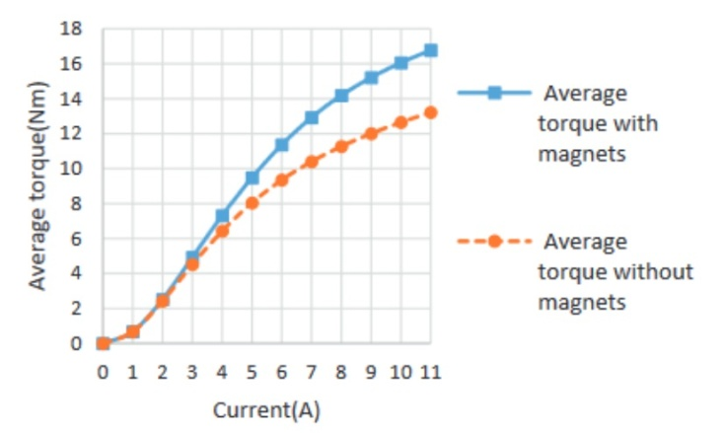
(الف) | (ب)
شکل 7- نمونه‌ای از یک SRM مرسوم دارای PM : (الف) ساختار ماشین و (ب) مشخصه گشتاور ]16 [
2- پیشینهی انجام کارهای قبلی مرتبط با موضوع پژوهش:
موتور سوئیچ رلوکتانس به‌دلیل ویژگی‌های منحصربفرد همچون سادگی و مقاوم‌بودن ساختار، قابلیت اطمینان بالا و عملکرد مناسب برای بازه وسیعی از سرعت، می‌تواند گزینه خوبی برای بسیاری از کاربردها باشد و در سه دهه گذشته تحقیقات متعددی روی جنبه‌های مختلف آن شامل مدل‌سازی، طراحی، کنترل و مبدل (کانورتر) انجام شده است. همانطور که در بالا اشاره شد، اضافه‌نمودن آهنربا به ساختار این موتور، منجر به معرفی یک ساختار ترکیبی می‌گردد که می‌تواند باعث بهبود عملکرد موتور از جنبه‌های مختلف شامل مشخصه گشتاور، راندمان، نویز و دما گردد. تحقیقات قابل‌توجه‌ای در این زمینه صورت پذیرفته است که ابتدا در زیربخش اول به معرفی برخی از آنها پرداخته خواهد شد. به‌علاوه توضیح داده شد SRSRM که نوع خاصی از موتور مزبور می‌باشد در مقایسه با SRM مرسوم، دارای چگالی گشتاور بیشتری می‌باشد. بنابراین، هدف اصلی پژوهش حاضر معرفی ساختاری جدید از SRSRM معرفی گردید که با اضافه‌کردن آهن‌ربا مشخصه‌های مختلف این موتور بخصوص چگالی گشتاور تولیدی بهبود یابند. تحقیقات اندکی که در زمینه معرفی ساختار ترکیبی SRSRM با آهن‌ربا انجام شده‌اند، در زیربخش دوم با جزئیات توصیف خواهند شد.
2-1- تحقیقات انجام‌گرفته در مورد ساختار ترکیبی SRM مرسوم با آهنربا
یک SRM ترکیبی با اضافه‌نمودن مغناطیس‌ دائم در استاتور مطابق شکل (8) در ]17 [طراحی شده است و به منظور کاهش هزینه‌های ساخت از آهنربای نوع فریت استفاده شده است. همانطور که از این شکل به وضوح مشاهده می‌شود، پیکربندی این موتور به این صورت است که شش آهنربا در وسط قطب‌های تحریک استاتور، شش قطب سیم‌پیچی‌شده در استاتور و ده قطب در رتور تعبیه شده است. اصول عملکرد آن به‌این صورت است که کلاف‌ها روی شش قطب تحریک به صورتی پیچیده شده‌اند که جهت شار تولیدشده آنها با مغناطیس‌شوندگی دو آهنربای فریت در کنار سیم‌پیچی‌های موردنظر مطابقت دارد. شار فاصله هوایی در موتور پیشنهادی مجموع شار کلاف و آهنربا است و در نتیجه شار منتجه منجر به بازده بیشتر موتور می‌شود. در تحقیق صورت‌گرفته در این مرجع، اثر ضخامت مغناطیس‌های دائم بر تولید گشتاور موتور بررسی شده است. نتایج نشان می‌دهد که افزایش ضخامت مغناطیس‌ها ممکن است تأثیر منفی بر تولید گشتاور رلوکتانس داشته باشد، اما میزان تقویت گشتاور ناشی از آهن‌رباها به‌طور قابل‌توجهی بزرگتر از کاهش گشتاور رلوکتانسی است. نتایج نشان داده است که موتور موردنظر در مقایسه با طراحی مشابه بدون مغناطیس دائم، با کاهش تلفات مسی، راندمانی در حدود 10 درصد بالاتر دارد.
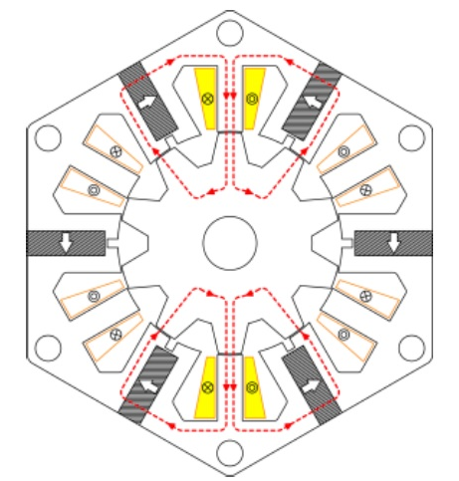
شکل 8- ساختار موتور معرفی‌شده در ]17 [
در ]18 [برای SRM، یک ساختار ترکیبی Eهسته‌ای با PM پیشنهاد شده است که آهنرباها مطابق شکل (9) داخل قطب‌های مشترک استاتور قرار داده شده‌اند. به علت اینکه منبع ترکیبی شار در این ماشین وجود دارد، آنرا‌ HRM نامیده است. این موتور در حقیقت یک 12/16 HRM دو فاز است که استاتور آن متشکل از چهار هسته Eشکل می‌باشد و یک رتور با پیکربندی مشابه با SRM مرسوم دارد. سه قطب در هر هسته Eشکل وجود دارند که آهن‌ربا روی قطب وسطی قرار گرفته و فقط یکی از قطب‌ها دارای سیم‌پیچی آنهم از نوع متمرکز است. هیچ سیم‌پیچی در قطب‌های مشترک استاتور وجود ندارد و آنها فقط یک مسیر برگشت برای شارهای سیم‌پیچی‌ها و آهنرباها ایجاد می‌کنند. عملکرد این موتور به این صورت است که آهنرباها داخل قطب‌های مشترک استاتور قرار گرفته‌اند و شاری که توسط سیم‌پیچی‌ها تولید می‌شود را تقویت می‌کنند. بنابراین آنها چگالی شار را در فاصله هوایی افزایش می‌دهند و در نتیجه متوسط گشتاور و توان خروجی ماشین بیشتر می‌شود. به‌علاوه، کلاف‌های فازهای تحریک چنان پیچیده شده‌اند که هر دو فاز شاری را در جهت یکسان با شار آهن‌ربا تولید می‌کنند و به این ترتیب مشکل مغناطیس‌زدایی آهنرباها حل می‌شود. بعلت مسیرهای شاری متقارن، ماشین پیشنهادشده نیروهای شعایی را متعادل می‌کند که طول عمر یاطاقانها را افزایش می‌دهد و نویز مکانیکی را کاهش می‌دهد. همچنین، یکی از مزیت‌های اصلی ساهتار معرفی‌شده مسیرهای شاری کوتاه آن است که منجر به کاهش تلفات هسته می‌شود. مسیرهای شار در موتور مزبور زمانیکه فقط یک فاز تحریک می‌شود، در شکل (9) نشان داده شده است.
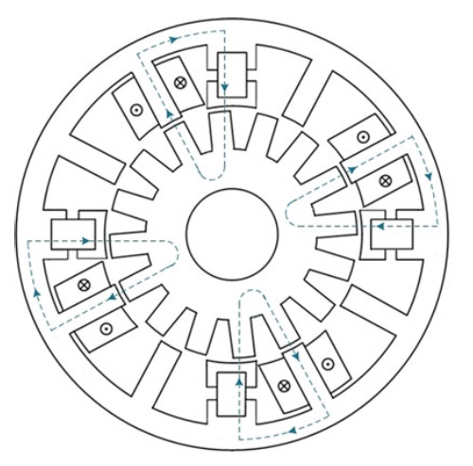 | 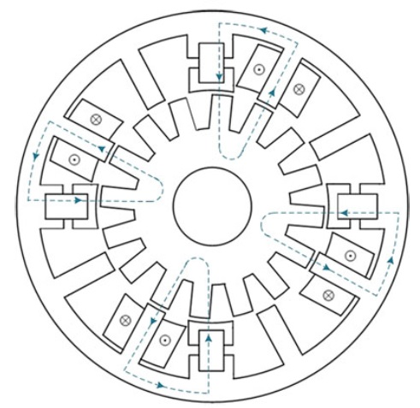
(الف) | (ب)
شکل 9- ساختار موتور و مسیرهای شار زمانی که سیم‌پیچ‌ها تحریک می شوند: (الف) سیم پیچ فاز 1 و (ب) سیم پیچ فاز 2 ]18 [

با اضافه‌کردن مغناطیس‌ دائم بین قطب‌های استاتور، ساختاری متفاوت برای HRM در [19] معرفی شده است که در شکل (10) نشان داده شده است. آهنرباهای بکارگرفته‌شده باعث کاهش اشباع مغناطیسی در قطب‌های استاتور و افزایش چگالی شار در فاصله هوایی می‌شوند. در این ساختار، آهن‌رباهای دائم بین قطب‌های مجاور استاتور یک SRM چند دندانه بر قطب مورد استفاده قرار می‌گیرند. نقش آهن‌رباها تضعیف اشباع مغناطیسی در قطب‌های استاتور است که یک مانع بزرگ برای افزایش گشتاور در SRM نوع چند دندانه بر قطب است. به دلیل افزایش چگالی شار در فاصله هوایی ساختار معرفی‌شده، گشتاور خروجی می‌تواند به طور قابل توجه‌ای افزایش یابد.
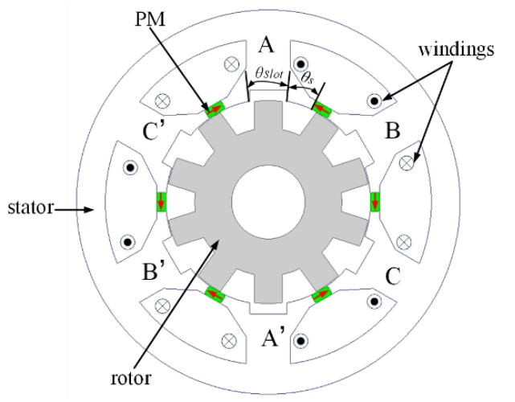
شکل 10- ساختار موتور طراحی‌شده در ]19 [
از ویژگی‌های موتور معرفی‌شده در مرجع مزبور، سیم‌پیچی‌های نوع متمرکز مشابه SRM مرسوم است که باعث صرفه‌جویی در مقدار مس مصرف‌شده به خاطر کوتاه‌ترشدن طول انتهایی سیم‌پیچی می‌شود. همچنین، قطب‌های موتور مزبور حاوی چند دندانه است که این توپولوژی در بهبود گشتاور SRMها مؤثر است. خطوط شار تحت شرایط غیر تحریک و تحریک جریان در شکل (11) نشان داده شده است. زمانی که هیچ تحریک جریانی وجود ندارد، قسمت اصلی شار مغناطیسی از طریق استاتور عبور می‌کند. هنگامی‌که تحریک جریان وجود دارد، شار تولیدشده توسط آهنرباها از طریق قطب استاتور و فاصله هوایی به صورت جداگانه عبور می‌کند. بنابراین، چگالی شار در قطب استاتور تضعیف می‌شود و در فاصله هوایی افزایش می‌یابد.
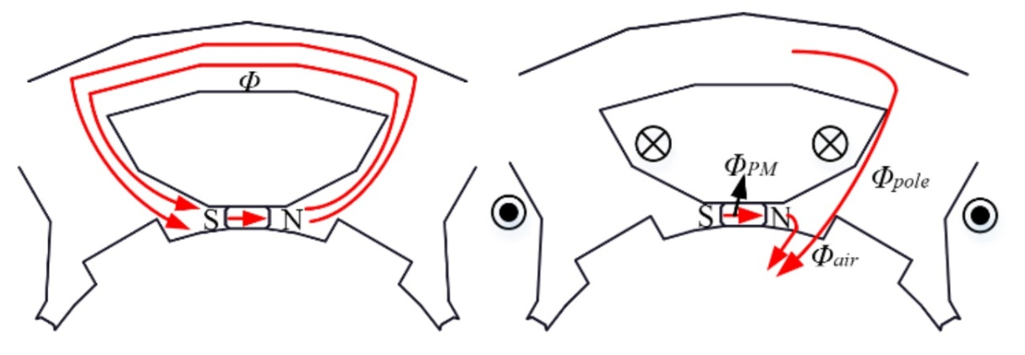
شکل 11- خطوط شار تحت شرایط تحریک سیم‌پیچی و ناشی از فقط آهن‌ربا ]19 [

یک موتور سوئیچ رلوکتانس تقویت‌شده با دو مجموعه مغناطیس‌ دائم در [20] معرفی شده است که این مغناطیس‌ها در داخل یوغ استاتور و دندانه‌های انتهایی ماژول‌های مجاور تعبیه شده‌اند. مغناطیس دائم باعث افزایش چگالی شار در فاصله هوایی و کاهش اشباع مغناطیسی در قطب‌های استاتور می‌شوند که در نتیجه گشتاور خروجی به میزان قابل‌توجه‌ای بهبود می‌یابد. در شکل (12) پیکربندی موتور نشان داده شده است که از سه قطعه جداشده از منظر مغناطیسی با چهار دندانه برای هر قطب تشکیل شده است. رتور شامل 25 دندانه است. منابع شار اصلی، کلاف های متمرکزشده هستند که به دور قطب‌های استاتور پیچیده شده‌اند و شش آهنربای کوچک بین قطعه‌های همسایه به عنوان منبع شار کمکی تعبیه شده‌اند که همه دارای جهت مغناطیسی مشابه به صورتی هستند که با علامت پیکان نشان داده شده است.
عملکرد این موتور بدین صورت است که زمانی که کلاف‌ها تحریک نمی‌شوند، شار آهنرباهای بیرونی و آهنرباهای داخلی وارد فاصله هوایی نمی‌شود و از طریق آهن پشتی استاتور عبور می‌کند. زمانی‌که کلاف‌ها تحریک می‌شوند، شار تولیدشده توسط آهنرباهای بیرونی تمایل به عبور ازطریق قطب‌های استاتور به‌جای یوغ استاتور دارد. بنابراین چگالی شار را در یوغ استاتور تضعیف می‌کند و چگالی شار را در قطب‌های استاتور و فاصله هوایی افزایش می‌دهد. بعلاوه، شار آهنرباهای داخلی به جای قطب‌ها و یوغ استاتور از طریق دندانه‌های کوچک استاتور و فاصله هوایی عبور می‌کند و بنابراین چگالی شار در قطب استاتور را کاهش و چگالی شار فاصله هوایی را افزایش می‌دهد.
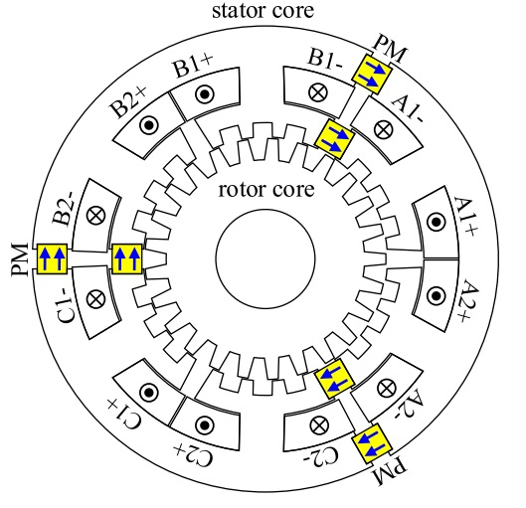
شکل 12- ساختار چند دندانه بر قطب با دو مجموعه آهنربا ]20 [
برای موتور معرفی‌شده در مرجع مزبور، مدلسازی به روش MEC نیز انجام شده است و موتور با مدل ایجادشده مورد تحلیل قرار گرفته است. به علاوه، مشخصه‌های عملکرد آن با چند موتور دیگر شامل ساختار معرفی‌شده بدون آهنربا، 12/8 SRM مرسوم و 6/5 SRM مرسوم مقایسه شده است و نتایج مربوطه در شکل (13) نشان داده شده‌اند. همانطور که به وضوح از این شکل مشاهده می شود، موتور پیشنهادی در مقایسه با سایر موتورهای موردبررسی، دارای گشتاور تولیدی بیشتری است.
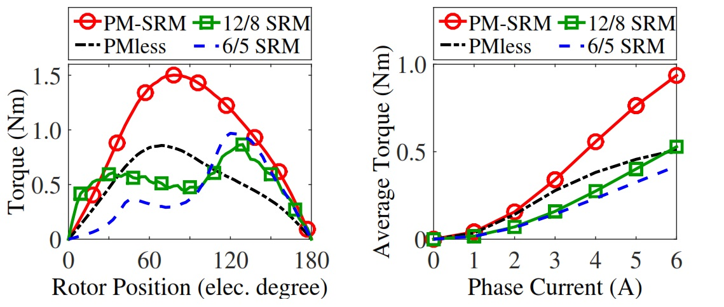
شکل 13- مقایسه مشخصه گشتاور استاتیکی و گشتاور متوسط برحسب جریان برای موتورهای مختلف ]20 [
چند دندانه بر قطب‌بودن یک مزیت برای موتور معرفی‌شده در مرجع مزبور می‌باشد زیرا با افزایش تعداد دندانه بر قطب، گشتاور خروجی بیشتر می‌شود. به‌علاوه، در موتور موردنظر آهنرباها در استاتور قرار گرفته‌اند و در مقایسه با موتورهایی که آهنرباها درون رتور تعبیه شده‌اند، قابلیت اطمینان بیشتری را فراهم می‌سازد. مطابق تحقیقات صورت‌گرفته در مرجع مزبور، آهنرباهای تعبیه‌شده سطح اشباع را در قطب‌ها و یوغ استاتور کاهش می‌دهند. به عبارت دیگر، هسته استاتور نسبت به ساختار بدون آهنربا در سطح جریان‌های تحریک مشابه کمتر اشباع می‌شود و این یک مزیت است.
در [21] یک SRM ترکیبی با رتور خارجی دارای تعداد زیاد دندانه معرفی شده است که ساختار آن در شکل (14) نشان داده شده است. استاتور این موتور از نوع چند دندانه بر قطب است و مغناطیس‌های دائم بین دندانه‌های قطب‌های مجاور استاتور قرار گرفته‌اند. همانطور که از ساختار نشان‌داده در شکل مزبور مشاهده می شود، موتور دارای یک پیکربندی 48 به 50 دندانه‌ای است و 6 آهنربا داخل شکاف بین دندانه قطبهای استاتور قرار داده شده‌اند. تحت جریان تحریک صفر، شار آهنرباها فاصله هوایی را قطع نمی‌کند و از طریق هسته استاتور حرکت می‌کند. زمانیکه فاز تحریک می‌شود، شار تولیدشده توسط سیم‌پیچی وارد فاصله هوایی شده و شار آهنرباها را وادار می‌کند که وارد فاصله هوایی شود و این شار مسیر خود را از طریق آهن پشتی رتور می‌بند. بنابراین آهنرباهای موردنظر به طور قابل ملاحظه‌ای در افزایش چگالی شار شرکت می‌کنند. با افزایش چگالی شار در فاصله هوایی به خاطر وجود PM در ساختار موتور مزبور، گشتاور تولیدی موتور خروجی به طور قابل‌توجه‌ای بهبود می‌یابد. برای موتور معرفی‌شده، مدل‌سازی به روش MEC نیز در مرجع مزبور انجام شده است. به علاوه، تحلیل موتور پیشنهادی با استفاده از روش اجزای محدود سه‌بعدی انجام شده و نتایج شبیه‌سازی مربوطه در شکل‌های (15) و (16) نشان داده شده‌اند. از این شکل‌ها به وضوح مشاهده می شود که موتور پیشنهادی در مقایسه با ساختار پیشنهادی بدون PM و 12/10 SRM مرسوم عملکرد بهتری از لحاظ گشتاور خروجی، توان، تلفات مسی و بازده دارد.
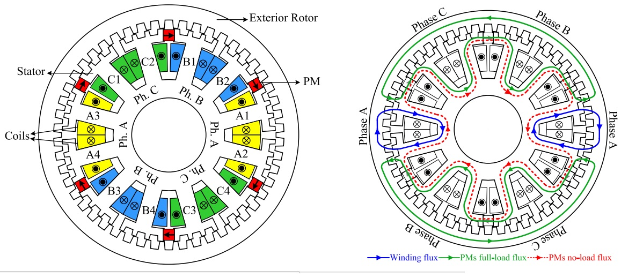
شکل 14- ساختار موتور به همراه مسیرهای شار ]21 [

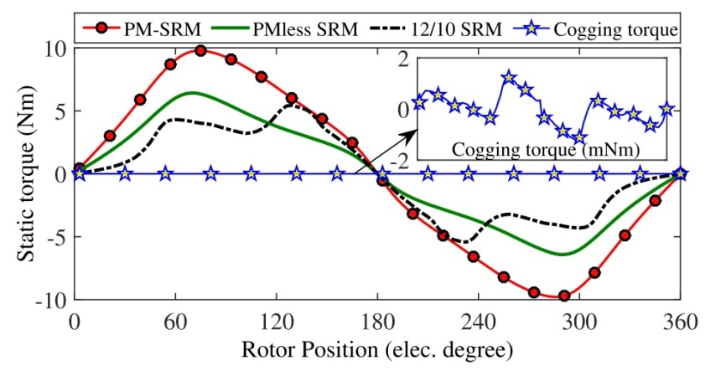
شکل 15- مشخصه گشتاور استاتیکی موتورهای مختلف به همراه گشتاور دندانه ای موتور معرفی شده ]21 [
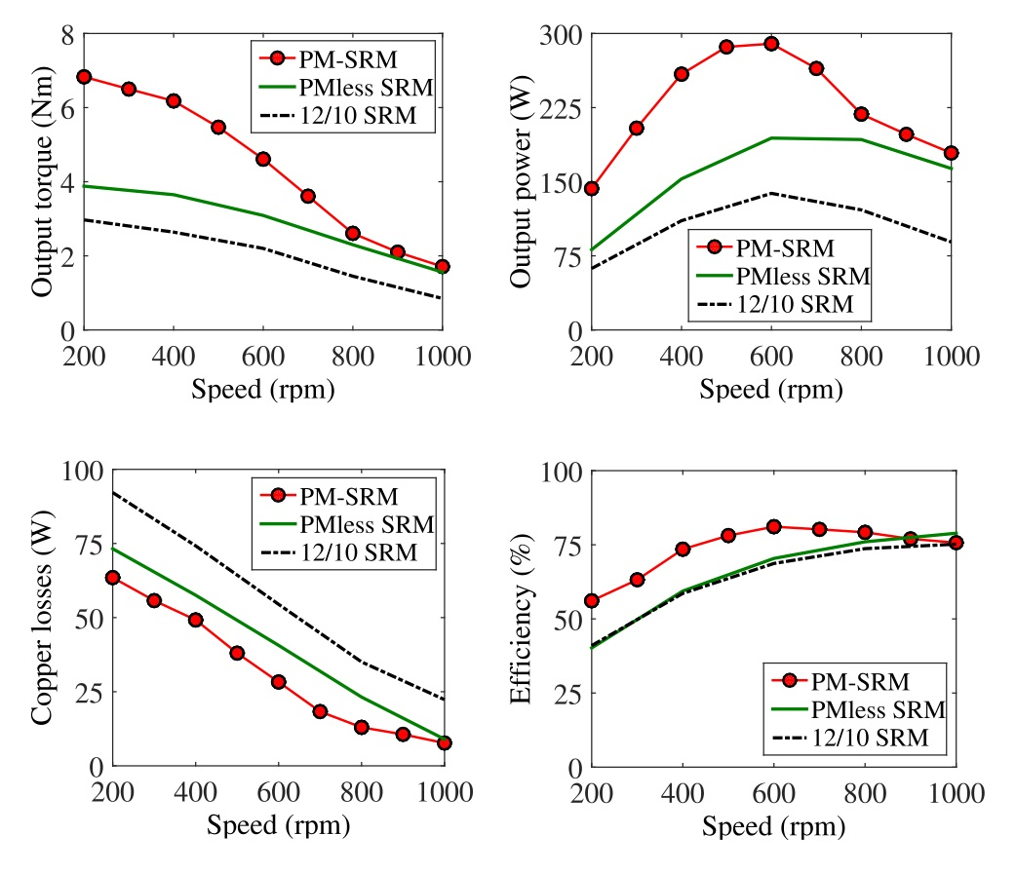
شکل 16- مقایسه گشتاور، توان، تلفات مسی و بازده موتورهای مختلف ]21 [
در [22] یکSRM ترکیبی دارای دو رتور معرفی شده است که برش عرضی آن در شکل (17) قابل مشاهده است. در این ساختار، رتورها حاوی هیچ‌گونه سیم‌پیچی یا مغناطیس دائمی نمی‌باشند و در نتیجه موتور مزبور مزایای یک SRM مرسوم را حفظ کرده است. با داشتن ساختار چند دندانه بر قطب در طرف استاتور، چگالی گشتاور در موتور معرفی‌شده به میزان قابل‌توجه‌ای افزایش می‌یابد. استفاده از PMهای کوچک بین دندانه‌های استاتور نیز باعث بهبود چشم‌گیر ویژگی‌های موتور در مقایسه با نمونه‌های بدون مغناطیس می‌گردد. همانطور که از شکل (18) مشاهده می‌شود، نتایج شبیه‌سازی نشان داده است که ساختار معرفی‌شده می‌تواند گشتاور و توان بالاتری نسبت به همتای بدون مغناطیس خود تولید کند و همچنین هیچ خطری برای از بین‌بردن خاصیت مغناطیسی PMهای استفاده‌شده در ساختار وجود ندارد. با ساخت نمونه عملی و فراهم‌نمودن نتایج تجربی، صحت مدلسازی و نتایج شبیه‌سازی تأیید شده است.
یک ساختار متفاوت از SRM ترکیبی در [23] معرفی شده است که در آن PMها مطابق شکل (19) در یوغ استاتور استفاده شده‌اند. همانطور که از این شکل به‌وضوح قابل‌ مشاهده است، استاتور موتور مزبور یک ساختار ماژولاری از نوع πشکل دارد که بین ماژول‌های کنارهم یک PM قرار گرفته است. وجود PMها در ساختار پیشنهادی باعث تقویت شار مغناطیسی عبوری از قطب‌ها می‌شود و در نتیجه گشتاور تولیدی افزایش می یابد. مدلسازی موتور معرفی‌شده با روش MEC در مرجع مزبور نیز انجام شده است. همچنین، با تحلیل موتور مزبور از روش اجزاء محدود با استفاده از نرم‌افزار ANSYS، اثر پارامترهای طراحی بر مشخصه‌های مختلف عملکرد موتور شامل گشتاور متوسط، نسبت گشتاور به حجم مغناطیس دائم و گشتاور دندانه‌ای مورد بررسی قرار گرفته شده است.
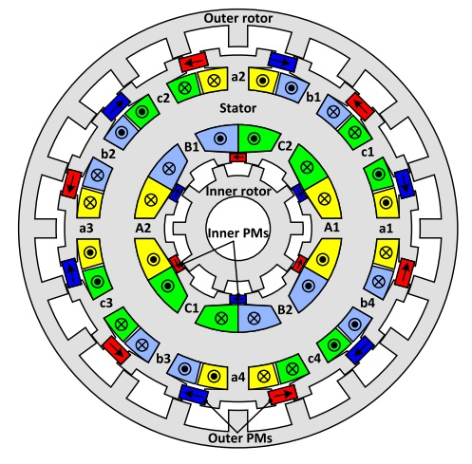
شکل 17- موتور معرفی‌شده در ]22 [
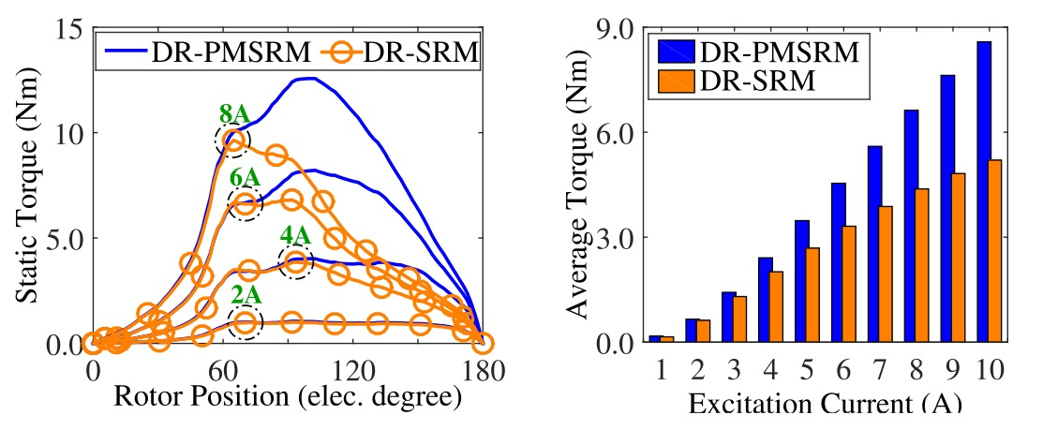
شکل 18- مقایسه مشخصه گشتاور استاتیکی و گشتاور متوسط برحسب جریان برای موتور پیشنهادی و ساختار بدون آهنربا ]22 [
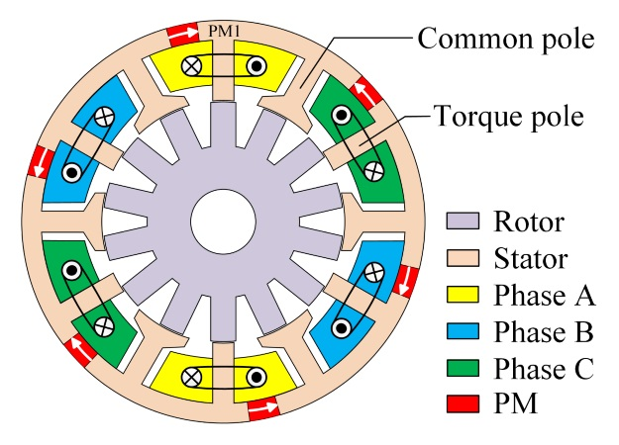
شکل 19- ساختار پیشنهادی در ]23 [
نتایج اندازه‌گیری برای اطمینان از طراحی انجام‌شده و صحت نتایج شبیه‌سازی در مرجع مزبور ارائه شده است. خطوط شار ساختار پیشنهادی در [23] هنگام تحریک سیم‌پیچی، ناشی از فقط آهن‌ربا و زمانیکه سیم‌پیچی تحریک شده و آهن‌ربا نیز وجود دارد، با تحلیل موتور بدست آمده و نتیجه در شکل (20) نشان داده شده است. عملکرد موتور پیشنهادی در مرجع مزبور از نقطه‌نظر تولید گشتاور با چهار موتور دیگر که ساختارهای آنها در شکل (21) نشان داده شده‌اند مقایسه شده است و نتایج مربوطه در شکل (22) آورده شده است. همانطور که از شکل مزبور به وضوح مشاهده می شود، ساختار پیشنهادی در مقایسه با موتورهای دیگر گشتاور تولیدی بیشتری دارد.
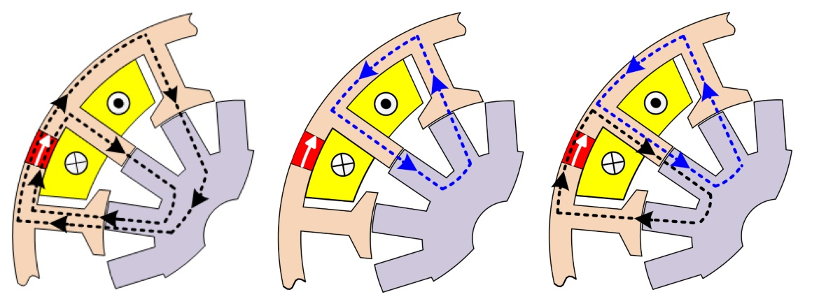
(الف) | (ب) | (ج)
شکل 20- نمایش خطوط شار برای ساختار پیشنهادی در ]23 [: (الف) ناشی از فقط PM، (ب) هنگام تحریک سیم‌پیچی و (ج) تحریک سیم‌پیچی به همراه PM
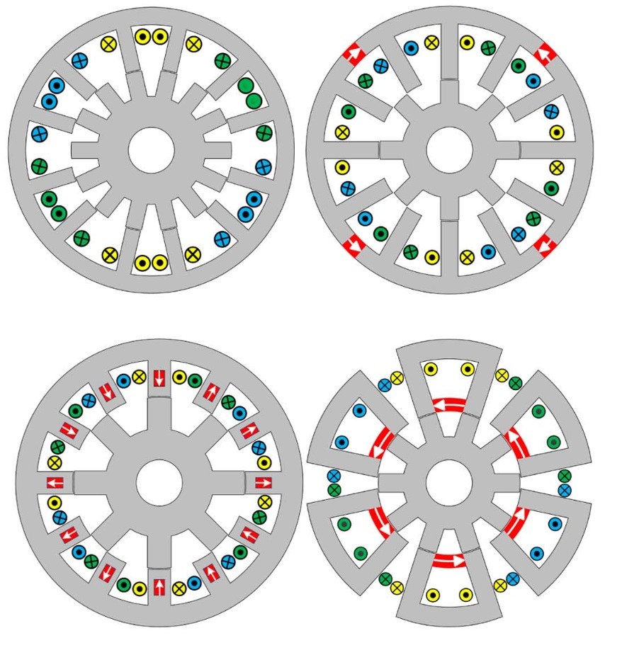
(الف) | (ب)
(ج) | (د)
شکل 21- ساختار موتورهای دیگر: (الف) 12/14 SRM مرسوم، (ب) ساختار ترکیبی با PM در یوغ، (ج) ساختار ترکیبی با PM درون قطب‌ها و (د) ساختار ترکیبی Uشکل ]23 [
2-2- ساختارهای معرفی‌شده برای SRSRM دارای آهنربا
همانطور که در بالا اشاره شد، تحقیقات کمتری روی معرفی ساختارهای ترکیبی دارای آهنربا برای SRSRM در مقایسه با SRM مرسوم انجام شده است که در این زیربخش با جزئیات بیشتری مورد بررسی قرار می‌گیرند. با اضافه‌کردن PM بین نوک دندانه استاتور، یک ساختار ترکیبی برای SRSRM در [24] معرفی شده است که برش عرضی آن در شکل (23) مشاهده می شود. از آنجائیکه آهن‌ربا رلوکتانس مسیر اصلی شار را افزایش می دهد، PM ها در ساختار معرفی‌شده در مرجع مزبور به‌خاطر جلوگیری از تغییر رلوکتانس مدار مغناطیسی بین نوک قطب‌ها قرار داده شده‌اند.

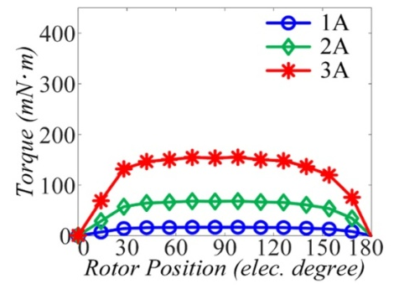 | 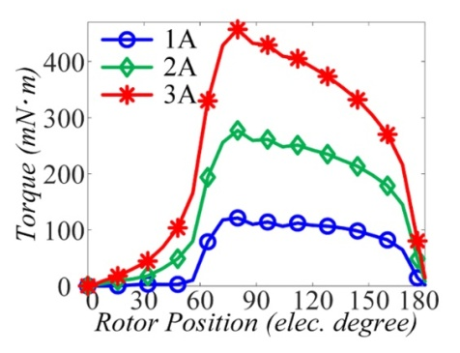
(الف) | (ب)
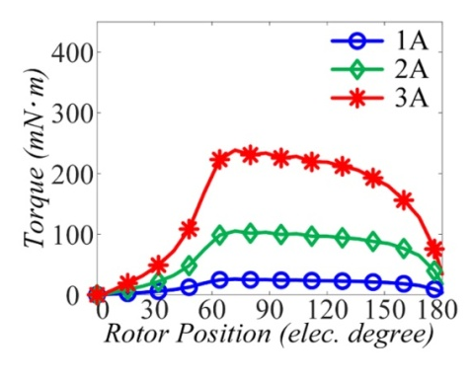 | 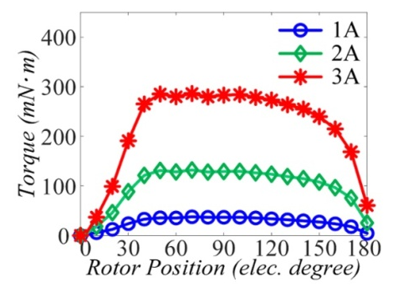
(ج) | (د)
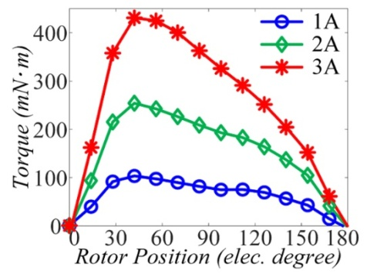
(ه)
شکل 22- مشخصه گشتاور استاتیکی موتورهای مختلف: (الف) 12/14 SRM مرسوم، (ب) ساختار ترکیبی با PM در یوغ، (ج) ساختار ترکیبی با PM درون قطب‌ها، (د) ساختار ترکیبی Uشکل و (ه) ساختار ترکیبی پیشنهادی ]23 [
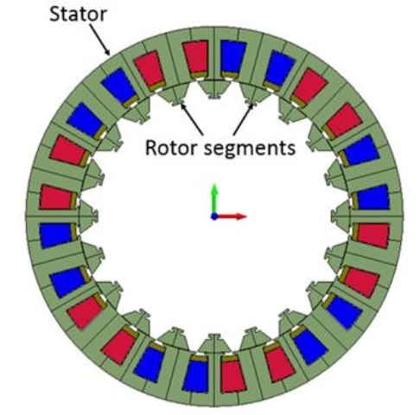
شکل 23- ساختار پیشنهادی در ]24 [
همانطور که از شکل (23) به وضوح مشاهده می شود، ساختار معرفی‌شده در [24] دارای تعداد 24 شیار در استاتور و 20 قطب در رتور می‌باشد. ساختار پیشنهادی برای کاربرد فضایی درنظرگرفته شده است که تحمل خطا از اهمیت بالایی برخوردار است. بنابراین، توپولوژی انتخاب‌شده یک ساختار سه‌فاز دارای دو دسته سیم پیچی از نوع متمرکز که یکی برای عملکرد کار عادی و دیگری برای حالت رزرو مورد استفاده قرار می‌گیرد. این سیم‌پیچی‌ها به صورت یک‌درمیان به دور ماشین توزیع شده است تا توزیع دما را در هر زمانی که یک مسیر فعال است، متعادل کند. اضافه‌کردن آهن‌ربا در دهانه شیار استاتور SRSRM درنظرگرفته‌شده در مرجع، درحقیقت باعث ایجاد یک بایاس مغناطیسی می‌شود و ناحیه کاری مغناطیسی ماشین را توسعه می‌دهد. اینکار منجر به افزایش گشتاور تولیدی می‌گردد و بنابراین ساختار مزبور در مقایسه با SRSRM مرسوم همانطور که از شکل (24) قابل‌مشاهده است، دارای گشتاور بزرگتری می‌باشد.
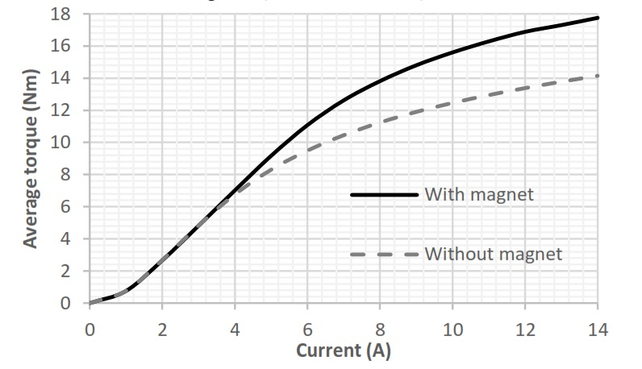
شکل 24- گشتاور متوسط ساختار پیشنهادی در ]24 [
یک SRM ترکیبی دارای PM در [25] معرفی شده است که استاتور آن شامل قطعات Uشکل کاملاً مشابه است و رتور آن مشابه SRM مرسوم است. برش عرضی این موتور در شکل (25) نشان داده شده است. همانطور که از این شکل مشاهده می شود استاتور دارای 6 ماژول Uشکل در استاتور است که هر یک دارای یک PM نصب‌شده بین دو قطب آن می‌باشد. رتور دارای پیکربندی دقیقاً مشابه با SRM مرسوم بوده و دارای هشت قطب برجسته می‌باشد. موتور مزبور دارای سیم‌پیچی‌ سه فازی است که سیم‌پیچی هر فاز به صورت سری و شامل چهار کلاف پیچیده‌شده روی قطبهای دو ماژول مقابل‌هم می‌باشند. اصول عملکرد ساختار پیشنهادی در مرجع مزبور به‌صورت ساده از شکل (26) قابل‌مشاهده است. زمانی که هیچ جریانی در کلاف نیست، شار مغناطیسی ایجادشده توسط آهنربا از طریق PM درون استاتور به صورت شکل (26-ب) بسته می شود. هنگامی‌که سیم‌پیچی تحریک می‌شود، شار آهن‌ربا از فاصله هوایی عبور می‌کند و باعث تقویت شار برآیند می‌گردد (شکل (26-ج)). با اینکار، گشتاور تولیدی موتور افزایش می‌یابد. توجه شود که جهت مغناطیس‌شدن آهنرباها بایستی با جهت جریان در سیم‌پیچی‌ها تطابق داشته باشد. مشخصه‌های استاتیکی موتور مزبور با نمونه‌های بدون آهنربا و SRM مرسوم در شکل (27) مقایسه شده است که نشان‌دهنده آن است عملکرد موتور موردنظر از دو نمونه دیگر بهتر است.
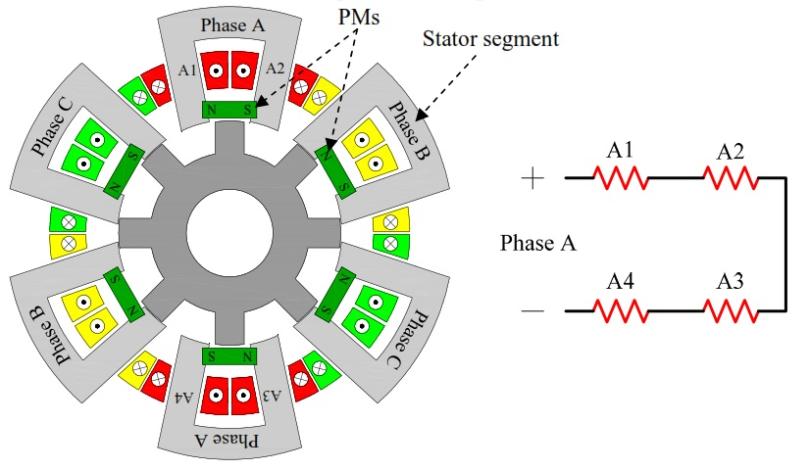
شکل 25- ساختار معرفی‌شده در ]25 [
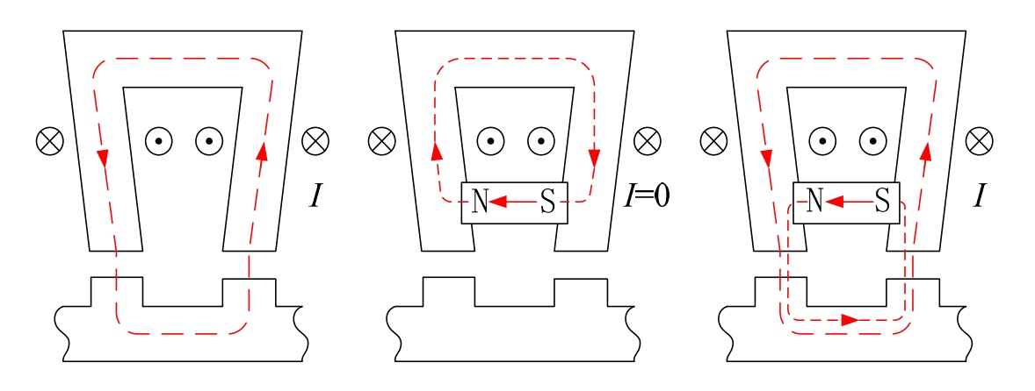
(الف) | (ب) | (ج)
شکل 26- نمایش خطوط شار برای ساختار پیشنهادی در ]25 [: (الف) هنگام تحریک سیم‌پیچی، (ب) ناشی از فقط PM و (ج) تحریک سیم‌پیچی به همراه PM
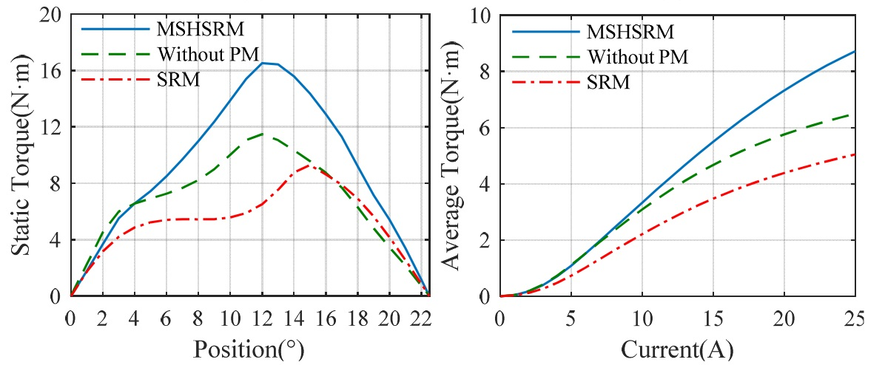
شکل 27- مقایسه مشخصه گشتاور استاتیکی و گشتاور متوسط برحسب جریان برای موتور پیشنهادی، ساختار پیشنهادی بدون آهنربا و SRM مرسوم ]25 [
یک SRM ترکیبی دارای PM و رتور قطعه‌ای در [26] معرفی شده است که استاتور آن شامل شش قطعه Uشکل کاملاً مشابه است. برش عرضی موتور در شکل (28) نشان داده شده است. همانطور که از این شکل قابل‌مشاهده است، آهنربا بین دو قطب یک ماژول استاتور قرار داده شده است و رتور دارای 4 قطعه است که درون یک ماده غیرمغناطیسی قرار داده شده‌اند. عملکرد این موتور به این صورت است که در زمان عدم تحریک سیم‌پیچی در استاتور، شار آهن‌ربا یک مدار مغناطیسی بسته را از طریق یوغ استاتور، قطب استاتور و آهنربا شکل می‌دهد و به سختی از فاصله هوایی عبور می‌کند. هنگامی‌که سیم‌پیچی در استاتور قطعه‌ای تحریک شود، شار آهن‌ربا از فاصله هوایی عبور می‌کند و باعث تقویت چگالی شار و نهایتاً افزایش گشتاور خروجی می‌گردد. در ساختار معرفی‌شده، وزن ماشین کم است و بنابراین چگالی گشتاور و توان بالاتری حاصل خواهد شد. همچنین، تلفات بادخوری به خاطر شکل خاص رتور به شدت پایین است. این ماشین در حقیقت یک SRM سه‌فاز می باشد و سیم‌پیچی هر فاز آن شامل چهار کلاف است که روی چهار قطب دو قطعه استاتور مقابل‌هم پیچیده شده‌اند. مشخصه‌های عملکرد ساختار پیشنهادی در مرجع مزبور با دو موتور دیگر یکی ساختار پیشنهادی بدون آهن‌ربا و دیگری موتور معرفی‌شده در [25] مقایسه شده است. همانطور که شکل (29) نشان می‌دهد که موتور معرفی‌شده در [26] نسبت به ساختار مشابه بدون آهن‌ربا دارای عملکرد بهتری از نقطه نظر گشتاور تولیدی می‌باشد. مشخصه گشتاور دندانه‌ای ساختار پیشنهادی در مرجع مزبور نیز با مشخصه موتور ترکیبی معرفی‌شده در [25] در شکل (30) مقایسه شده‌ است و مشاهده می‌شود که ساختار پیشنهادی گشتاور دندانه‌ای کمتری نیز تولید می‌کند.
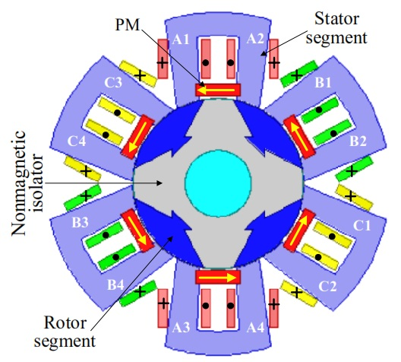
شکل 28- ساختار معرفی‌شده در ]26 [
در [27]، یک SRM ترکیبی دارای PM معرفی شده است که استاتور آن از نوع قطعه‌ای و به‌صورت چند دندانه بر قطب می‌باشد. برش عرضی این موتور در شکل (31) نمایش داده شده است. همانطور که از این شکل به‌وضوح دیده می‌شود، PMها هم بین دندانه‌های انتهایی ماژول‌های مختلف قرار گرفته‌اند (با رنگ سبز) و هم بین دو دندانه وسطی هر ماژول (با رنگ آبی). با کاهش اشباع مغناطیسی در ساختار معرفی‌شده، چگالی شار در فاصله هوایی به میزان قابل‌توجه‌ای افزایش می‌یابد و باعث بهبود گشتاور تولیدی می‌شود. به علاوه، در مرجع مزبور نشان داده شده است که با ساختار پیشنهادی نیروهای شعاعی کاهش یافته و به‌این ‌ترتیب نویز کمتری تولید می‌گردد. مدل‌سازی موتور پیشنهادی با روش MEC نیز در مرجع مزبور انجام پذیرفته شده است که می‌تواند برای تحلیل سریع عملکرد موتور مورد استفاده قرار بگیرد.
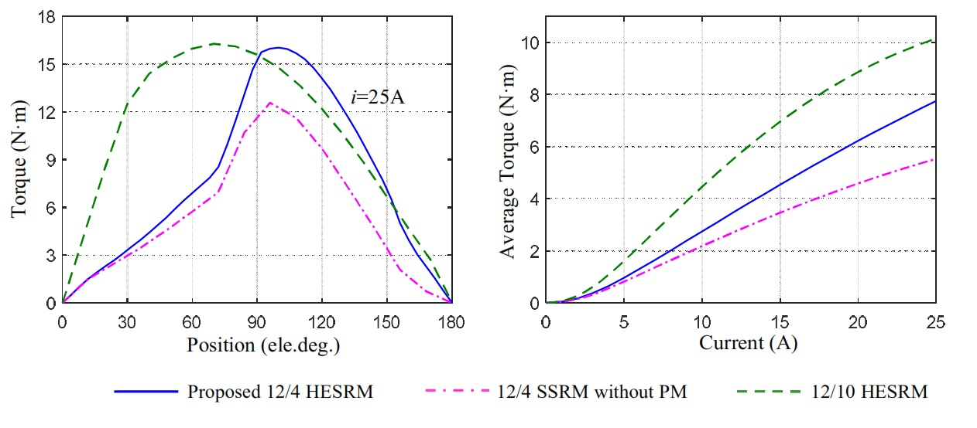
شکل 29- مقایسه مشخصه گشتاور استاتیکی و گشتاور متوسط برحسب جریان برای موتورهای مختلف ]26 [
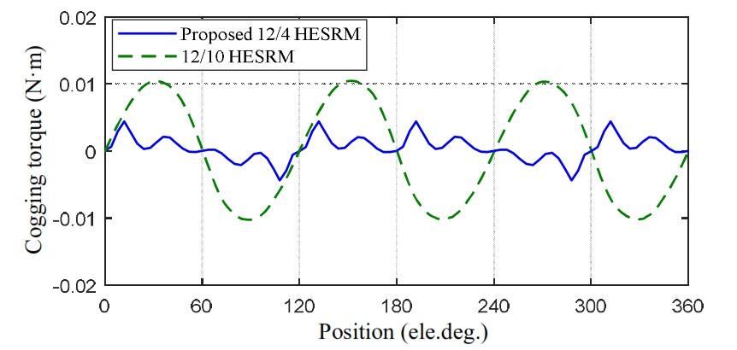
شکل 30- مقایسه مشخصه گشتاور دندانه ای ]26 [

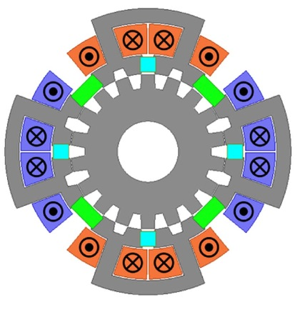
شکل 31- ساختار معرفی‌شده در ]27 [
با تحلیل موتور به روش اجزاء محدود تاثیر تعداد دندانه‌های هر قطب استاتور بر عملکرد موتور بررسی شده است و نتیجه گرفته شده است که موتور با چهار دندانه در هر قطب عملکرد استاتیکی بهتری دارد، در حالی که موتور با دو دندانه در هر قطب استاتور عملکرد دینامیکی بهتر و گشتاور متوسط بیشتری دارد. به علاوه، بهینه‌سازی ساختار معرفی‌شده با استفاده از الگوریتم ژنتیک جهت دستیابی به بیشترین گشتاور تولیدی در مرجع مزبور انجام شده است. نهایتاً با ساخت نمونه عملی موتور معرفی‌شده، از صحت طراحی انجام‌شده و نتایج شبیه‌سازی اطمینان حاصل شده است.
مسیرهای شار در دو حالت تحریک و عدم تحریک سیم‌پیچی‌ها در شکل (32) نشان داده شده‌اند. همانطور که از این شکل به وضوح مشاهده می‌شود شار تولیدی آهن‌رباهای با رنگ آبی در جهت ساعتگرد و شار مربوط به آهن‌رباهای با رنگ سبز در جهت پادساعتگرد است. همچنین، شکل مزبور نشان می‌دهد زمانیکه جریان به سیم‌پیچ‌ها اعمال می‌شود، مسیرهای شار مغناطیسی تغییر می‌کنند. در این حالت، شار مغناطیسی اضافی ناشی از تحریک سیم‌پیچ‌ها که با مسیرهای قرمزرنگ نشان داده شده است، باعث تقویت شار و نهایتاً بهبود گشتاور تولیدی موتور می‌گردد. مشخصه‌های گشتاور استاتیکی در دو حالت با و بدون آهنربا در شکل (33) نمایش داده شده‌اند و از این شکل مشخص است که ساختار معرفی‌شده در [27]، به‌میزان قابل‌توجه‌ای مشخصه گشتاور را بهبود داده است.
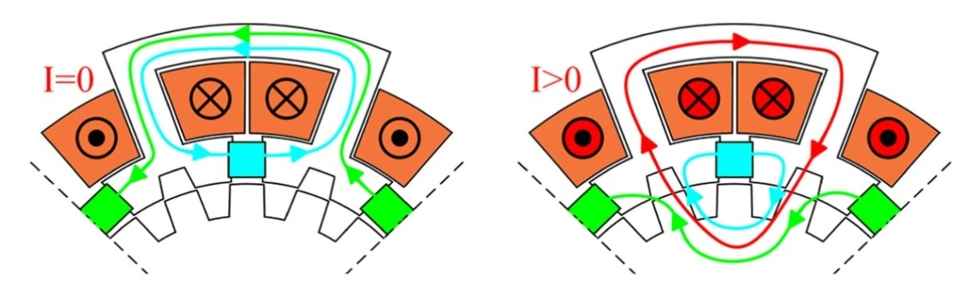
شکل 32- مسیرهای شار در دوحالت تحریک و عدم تحریک سیم‌پیچی‌ها ]27 [

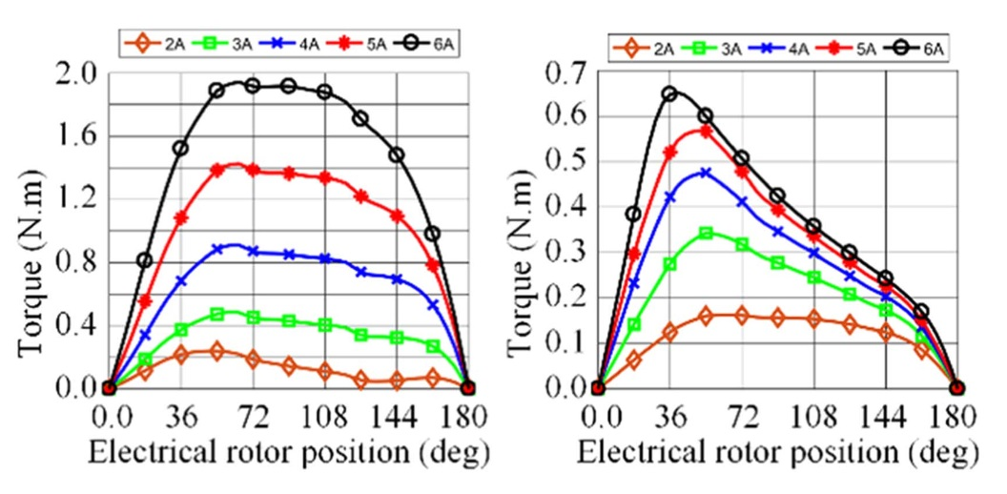
(الف) | (ب)
شکل 33- مشخصه‌های گشتاور استاتیکی: (الف) بدون آهنربا و (ب) ساختار معرفی‌شده دارای آهن‌ربا ]27 [
با توجه به کارهای محدودی که در زمینه طراحی موتور سوئیچ رلوکتانس دارای رتور قطعه‌بندی‌شده تقویت‌شده با آهنرباهای دائم در این زیربخش مورد بررسی قرار گرفتند، تحقیق بیشتر روی این موتور به منظور ارائه ساختاری جدید دارای عملکرد بهتر امکان‌پذیر و ضروری است. اینکار که هدف اصلی تحقیق حاضر است می‌تواند منجر به معرفی نوع متفاوتی از موتور سوئیچ رلوکتانس گردد که نه تنها دارای چگالی گشتاور بیشتری باشد، بلکه به حل مشکلات موجود در این موتور به‌خصوص نویز بالای آن کمک کند.

3- نوآوریهای پژوهش:
- ارائه ساختار جدید برای موتور سوئیچ رلوکتانس دارای رتور قطعه‌بندی‌شده با اضافه‌نمودن آهنربای دائم
- مدل‌سازی تحلیلی موتور معرفی‌شده با روش مدار معادل مغناطیسی دارای سرعت محاسبه زیاد
- تحلیل حرارتی موتور با روش اجزاء محدود به منظور اطمینان از عملکرد مناسب طرح پیشنهادی
- بهینه‌سازی ساختار جدید با هدف بهبود گشتاور تولیدی، کم‌کردن دما و کاهش نویز
4- اهداف پژوهش:
در پژوهش حاضر تحقق اهداف متعددی در حوزه طراحی و بهینه‌سازی موتور سوئیچ رلوکتانس موردتوجه قرار خواهد گرفت. هدف اصلی پژوهش ارایه ساختاری جدید از موتورهای سوئیچ رلوکتانس دارای رتور قطعه‌ای می باشد که در آن با اضافه‌نمودن آهنربای دائم در محل‌های مناسب عملکرد کلی موتور به خصوص چگالی گشتاور تولیدی در مقایسه با ساختارهای موجود بهبود یاید. ایجاد یک مدل تحلیلی مبتنی بر روش مدار معادل مغناطیسی برای ساختار جدید که دارای سرعت محاسبه زیاد باشد، در تحقیق حاضر موردتوجه قرار خواهد گرفت. هدف از ایجاد این مدل تحلیلی استفاده از آن در بهینه‌سازی موتور معرفی‌شده می‌باشد. بنابراین، مدل تحلیلی ایجادشده بایستی بتواند مشخصه استاتیکی شار پیوندی با یک فاز و همچنین مشخصه‌های دینامیکی موتور شامل شکل‌موج جریان فاز و گشتاور لحظه‌ای را با دقت قابل قبولی پیش بینی نماید. با بهینه‌سازی ساختار معرفی‌شده و استفاده از انواع آهنرباهای دائم، این پژوهش به‌دنبال افزایش راندمان و کاهش هزینه ساخت نیز می‌باشد. بهبود عملکرد موتور از نقطه‌‌نظر کاهش ریپل گشتاور و همچنین کم‌کردن دما و نویز (ارتعاش) با بهینه‌سازی طراحی از دیگر اهداف مهم این پژوهش است.

5- فرضیه ها و سوالات اصلی پژوهش:
- آهنربای دائم چگونه در ساختار موتور سوئیچ رلوکتانس دارای رتور قطعه‌ای اضافه شود که منجر به افزایش قابل توجه گشتاور خروجی گردد؟
- چگونه طراحی رتور قطعه‌ای می‌تواند منجر به کاهش ارتعاش (نویز) موتور سوئیچ رلوکتانس شود؟
- در مدلسازی تحلیلی ساختار جدید معرفی‌شده، هنگام عدم همپوشانی قطب ها فرض می‌شود اشباع رخ ندهد.
6- روش پژوهش:
- مرور کارهای انجام‌شده
- معرفی ساختاری جدید برای موتور سوئیچ رلوکتانس دارای رتور قطعه‌ای تقویت‌شده با آهنربای دائم
- شبیه‌سازی ساختار جدید با روش اجزاء محدود و مقایسه آن با ساختارهای موجود
- مدلسازی موتور معرفی‌شده با روش مدار معادل مغناطیسی
- انجام بهینه‌سازی طراحی موتور جدید به منظور بهبود عملکرد
7- زمانبندی انجام پژوهش: ‏
- مرور کارهای انجام‌شده (3 ماه)
- معرفی ساختاری جدید برای موتور سوئیچ رلوکتانس ترکیبی دارای رتور قطعه‌ای (5 ماه)
- شبیه‌سازی ساختار جدید و مقایسه آن با ساختارهای موجود (4 ماه)
- مدلسازی تحلیلی موتور معرفی‌شده (5 ماه)
- انجام بهینه‌سازی طراحی موتور جدید (4 ماه)
- نوشتن رساله (3 ماه)

8- امكانات و تجهيزات مورد نياز، نحوه تامين و جدول برآورد هزينه:
امکانات و تجهیزات مورد نیاز | میزان هزینه | نحوه تامین
هزینه‌‌های مربوط به زیراکس، خرید کتاب و منابع علمی موردنیاز، صحافی پایان‌ نامه و چاپ مقالات مستخرج | ده میلیون تومان

9- فهرست مراجع اصلی:
- T. J. E. Miller, “Switched reluctance motors and their control,” Oxford, U. K. Clarendon, 1993.
- R. Krishnan, “Switched reluctance motor drives,” Boca Raton, FL: CRC Press, 2003.
- V. Valdivia, R. Todd, F. J. Bryan, A. Barrado, A. Lazaro, and A. J. Forsyth, “Behavioral modeling of a switched reluctance generator for aircraft power systems,” IEEE Trans. Ind. Electron., vol. 61, no. 6, pp. 2690-2699, 2014.
- C. M. Liaw, P. H. Jhou, and C. W. Yang, “Switched-reluctance motor drive for more electric aircraft with energy storage buffer,” IEEE Trans. Aerosp. Electron. Syst., vol. 59, no. 6, pp. 7423-7439, 2023.
- M. Takeno, A. Chiba, N. Hoshi, S. Ogasawara, M. Takemoto, and M. A. Rahman, “Test results and torque improvement of the 50-kW switched reluctance motor designed for hybrid electric vehicles,” IEEE Trans. Ind. Appl., vol. 48, no. 4, pp. 1327-1334, 2012.
- F. Yi and C. Wei, “Modeling, control, and seamless transition of the bidirectional battery-driven switched reluctance motor/generator drive based on integrated multiport power converter for electric vehicle applications,” IEEE Trans. Power Electron., vol. 31, no. 10, pp. 7099-7111, 2016.
- G. Kumawat, V. Shah, and S. Payami, “A universal-input on-board charger integrated power converter for switched reluctance motor drive based EV application,” IEEE Trans. Ind. Appl., vol. 60, no. 4, pp. 6458-6468, 2024.
- B. C. Mecrow, J. W. Finch, E.A. Ei-Kharashi, and A. G. Jack, “Switched reluctance motors with segmental rotors,” IEE Proc. Electr. Power Appl., vol. 149, no. 4, pp. 245-254, 2002.
- B. C. Mecrow, E. A. El-Kharashi, J. W. Finch, and A. G. Jack, “Segmental rotor switched reluctance motors with single-tooth windings,” IEE Proc. Electr. Power Appl., vol. 150, no. 5, pp. 591-599, 2003.
- B. C. Mecrow, E. A. El-Kharashi, J. W. Finch, and A. G. Jack, “Preliminary performance evaluation of switched reluctance motors with segmental rotors,” IEEE Trans. Energy Convers., vol. 19, no. 4, pp. 679-686, 2004.
- J. D. Widmer and B. C. Mecrow, “Optimized segmental rotor switched reluctance machines with a greater number of rotor segments than stator slots,” IEEE Trans. Ind. Appl., vol. 49, no. 4, pp. 1491-1498, 2013.
- J. D. Widmer, R. Martin, B. C. Mecrow, “Optimization of an 80-kW segmental rotor switched reluctance machine for automotive traction,” IEEE Trans. Ind. Appl., vol. 51, no. 4, pp. 2990-2999, 2015.
- Z. Xu, D. H. Lee, and J. W. Ahn, “Design and operation characteristics of a novel switched reluctance motor with a segmental rotor,” IEEE Trans. Ind. Appl., vol. 52, no. 3, pp. 2564-2572, 2016.
- W. Yan, H. Chen, S. Liao, Y. Liu, and H. Cheng, “Design of a low-ripple double-modular-stator switched reluctance machine for electric vehicle applications,” IEEE Trans. Transp. Electrif., vol. 7, no. 3, pp. 1349-1358, 2021.
- W. Yan and et al., “Performance analysis of a novel axial radial flux segmental rotor switched reluctance motor,” IEEE Trans. Transp. Electrif., vol. 10, no. 1, pp. 1349-1358, 2024.
- M. Cheng, K. T. Chau, and C. C. Chan, “Design and analysis of a new doubly salient permanent magnet motor,” IEEE Trans. Magn., vol. 37, no. 3, pp. 3012-3020, 2001.
- H. Hwang, S. Bea, and C. Lee, “Analysis and design of a hybrid rare-earth-free permanent magnet reluctance machine by frozen permeability method,” IEEE Trans. Magn., vol. 52, no.7, Article no. 8106304, 2016.
- M. Masoumi and M. Mirsalim, “E-core hybrid reluctance motor with permanent magnets inside stator common poles,” IEEE Trans. Energy Convers., vol. 33, no. 2, pp. 826-833, 2018.
- J. Zhu, K. W. E. Cheng, and X. Xue, “Design and analysis of a new enhanced torque hybrid switched reluctance motor,” IEEE Trans. Energy Convers., vol. 33, no. 4, pp. 1965-1977, 2018.
- M. A. J. Kondelaji, E. F. Farahani, and M. Mirsalim, “Performance analysis of a new switched reluctance motor with two sets of embedded permanent magnets,” IEEE Trans. Energy Convers., vol. 35, no. 2, pp. 818-827, 2020.
- E. Farmahini Farahani, M. A. Jalali Kondelaji, and M. Mirsalim, “A new exterior-rotor multiple teeth switched reluctance motor with embedded permanent magnets for torque enhancement,” IEEE Trans. Magn., vol. 56, no. 2, Article no. 8100405, 2020.
- A. Ghaffarpour and M. Mirsalim, “Split-tooth double-rotor permanent magnet switched reluctance motor,” IEEE Trans. Transp. Electrif., vol. 8, no. 2, pp. 621-630, 2022.
- H. Wang, Y. Xue, J. Du, and H. Li, “Design and evaluation of modular stator hybrid- excitation switched reluctance motor for torque performance improvement,” IEEE Trans. Ind. Electron., vol. 71, no. 10, pp. 3452-3465, 2024.
- S. Ullah, S. P. McDonald, R. Martin, M. Benarous, and G. J. Atkinson, “A permanent magnet assist, segmented rotor, switched reluctance drive for fault tolerant aerospace applications,” IEEE Trans. Ind. Appl., vol. 55, no. 1, pp. 298-305, 2019.
- W. Ding, S. Yang, Y. Hu, S. Li, T. Wang, and Z. Yin, “Design consideration and evaluation of a 12/8 high-torque modular-stator hybrid excitation switched reluctance machine for EV applications,” IEEE Trans. Ind. Electron., vol. 64, no. 12, pp. 9221-9232, 2021.
- W. Ding, H. Bian, K. Song, Y. Li, and K. Li, “Enhancement of a 12/4 hybrid-excitation switched reluctance machine with both segmented-stator and -rotor,” IEEE Trans. Ind. Electron., vol. 68, no. 10, pp. 9229-9241, 2021.
- G. Davarpanah, J. Faiz, H. Shirzad, and M. Lotfizadeh, “A modular hybrid excited switched reluctance motor with two groups of permanent magnets to enhance the performance of the motor,” IEEE Trans. Energy Convers., vol. 39, no. 3, pp. 1234-1245, 2024.
- M. Moallem and G. E. Dawson, “An improved magnetic equivalent circuit method for predicting the characteristic of highly saturated electromagnetic devices,” IEEE Trans. Magn., vol. 34, no. 5, pp. 3632-3635, 1998.
- S. H. Mao, D. Dorrell, and M. C. Tsai, “Fast analytical determination of aligned and unaligned flux linkage in switched reluctance motors based on a magnetic circuit model,” IEEE Trans. Magn., vol. 45, no. 7, pp. 2935-2942, 2009.
- W. Ding and et al., “Magnetic circuit model and finite-element analysis of a modular switched reluctance machine with E-core stators and multi-layer common rotors,” IET Electr. Power Appl., vol. 8, no. 8, pp. 296-309, 2014.
- P. Vahedi and B. Ganji, “A simple magnetic equivalent circuit model for switched reluctance machine,” Electr. Eng., vol. 132, no. 2, pp. 1307-1320, 2021.
- G. Wang and et al., “Design, analysis, and comparison of a novel axial flux modular-double-stator hybrid excitation SRM,” IEEE Trans. Transp. Electrif., vol. 10, no. 3, pp. 6100 - 6114, 2024.

1- Switched reluctance motor
2- Segmental rotor switched reluctance motor
3- Permanent magnet
4- Magnetic equivalent circuit
5- Hybrid reluctance motor

